APLICACIÓN WEB PARA LA GESTIÓN DE LOS PROCESOS ADMINISTRATIVOS EN LA EMPRESA DISTRIBUIDORA E.S.B.

Anderson Orozco Montenegro & Nicolas Andrés Álvarez Campuzano.

Octubre 2020.

Universidad Popular Del Cesar.

Ingeniería de sistemas.

Ingeniería de Software.

**Tabla de Contenidos**

1. INFORMACIÓN GENERAL DEL PROYECTO. 1

1.1 TÍTULO: 1

1.2 AUTOR Y DOCENTE: 1

1.3 LÍNEA DE INVESTIGACIÓN: 1

1.3.1 Ingeniería de software: 1

1.4 SUBLÍNEA DE INVESTIGACIÓN: 2

1.4.1 Desarrollo de software y aplicaciones web: 2

2. ESTADO DEL ARTE. 4

2.1 REFERENCIAS INTERNACIONALES: 4

2.1.1 MercadoLibre. 4

2.1.2 Amazon: 5

2.2 REFERENCIAS NACIONALES: 6

2.2.1 Éxito: 6

2.2.2 Studio f: 7

2.3 REFERENCIAS LOCALES: 8

2.3.2 Mambo: 9

2.3.3 La mayorista.com: 9

3. DESCRIPCIÓN DEL PROBLEMA. 11

4. JUSTIFICACIÓN. 13

5. OJETIVOS. 15

5.1 OBJETIVO GENERAL: 15

5.2 OBJETIVOS ESPECÍFICOS: 15

7. MODELADO DEL NEGOCIO. 16

7.1 CLIENTE 16

7.2 DOMICILIARIO: 17

7.3 SECRETARIA: 18

7.4 ADMINISTRADOR: 20

8. INGENIERÍA DE REQUERIMIENTOS. 24

8.1 REQUERIMIENTOS FUNCIONALES. 24

9. DIAGRAMAS DE CASOS DE USO. 27

9.1 ADMINISTRADOR. 27

9.2 SECRETARIA. 28

9.3 CLIENTE. 28

9.4 DOMICILIARIO. 29

9.5 SISTEMA. 29

10. DESCRIPCION DE LOS CASOS DE USO. 30

11. DIAGRAMAS DE ACTIVIDADES. 82

11.1 ADMINISTRADOR. 82

11.2 SECRETARIA. 85

11.3 DOMICILIARIO. 85

11.4 CLIENTE. 86

11.5 SISTEMA 90

11.6 TODOS LOS ACTORES. 90

12. DIAGRAMA DE CLASES 91

13. HISTORIAS DE USUARIO 91

14. REFERENCIAS BIBLIOGRÁFICAS: 95

# INFORMACIÓN GENERAL DEL PROYECTO.

## TÍTULO:

Aplicación web para la gestión de los procesos administrativos en la empresa Distribuidora E.S.B.

## AUTOR Y DOCENTE:

Autores: Anderson Orozco Montenegro, Nicolás Andrés Alvares Campuzano.

Docente: Eydy Del Carmen Suárez Brieva.

## LÍNEA DE INVESTIGACIÓN:

### Ingeniería de software:

Ingeniería de software es la aplicación práctica del conocimiento científico en el diseño y construcción de programas de computadora y a la documentación asociada requerida para desarrollar, operar y mantenerlos. Se conoce también como desarrollo de software o producción de software (Bohem, 1976).

## SUBLÍNEA DE INVESTIGACIÓN:

### Desarrollo de software y aplicaciones web:

Busca aplicar conocimientos estudiados y puestos en práctica de la Ingeniería de Sistemas, de tal manera que permitan solucionar problemas que requieran el desarrollo y mantenimiento de software y ambientes web, atendiendo a requerimientos de diversos tipos de usuarios “Meza, A. D, Gonzales, K. D., Jiménez, T., Martínez, D. D., Sierra, A., … Yaneth, J. A. (2015)”.

Miguel Ángel (2015) afirma que, “se denomina aplicación web a aquellas herramientas que los usuarios pueden utilizar accediendo a un servidor web a través de Internet o de una intranet mediante un navegador. En otras palabras, es una aplicación software que se codifica en un lenguaje soportado por los navegadores web en la que se confía la ejecución al navegador”.

Este proyecto se enfoca en la línea de investigación mencionada, debido a que utiliza los métodos, herramientas y técnicas que esta propone, así mismo, el seguimiento paso a paso de las diferentes etapas para el desarrollo del software (análisis, diseño, desarrollo, pruebas e implementación), buscando cumplir todas las necesidades y/o requerimientos propuestos por el usuario.

Además, se basará en la sublínea de investigación “Desarrollo de software y aplicaciones web”, debido a que se desarrollará e implementará una aplicación que permita el acceso a los usuarios desde internet, este tipo de aplicaciones no necesitan ser instaladas, por ende, uno de sus beneficios es que permiten reducir costos en software y hardware, además de la facilidad de uso por parte de los usuarios, siendo necesario únicamente acceso a internet y un conocimiento básico del manejo de este.

# ESTADO DEL ARTE.

Actualmente las empresas de comercialización de carne o productos de forma online lograron impulsar su empresa o marca a posicionarse en el mercado, como ejemplo de esto tenemos las siguientes referencias:

## REFERENCIAS INTERNACIONALES:

### MercadoLibre.

MercadoLibre es una empresa argentina dedicada a compras, ventas y pagos por Internet. Cuenta con operaciones en países como Bolivia, Brasil, Chile, Colombia, Costa Rica, Ecuador, Guatemala y México, entre otros.

**Módulos:**

- Formulario de ingreso.

- Formulario de creación de cuenta.

- Consulta de productos.

- Ingreso de ubicación.

- Gestión de pago.

- Gestión de pedidos.

**Metodología.**

La metodología utilizada para el desarrollo del software de MercadoLibre fue la espiral.

**Resultados.**

MercadoLibre, es la compañía de tecnología líder en comercio electrónico de América Latina. Con presencia en 20 países de la región y más de 166 millones de usuarios en la plataforma, es el sitio de ventas al por menor más visitado de Latinoamérica y el número 8 en el mundo.

### Amazon:

Amazon S.L. es una compañía originaria de EEUU, su mercado principal es el comercio electrónico junto a servicios de computación en la nube. Tiene como sede la ciudad de Seattle en el estado estadounidense de Washington. Amazon fue una de las primeras compañías en ofrecer y vender bienes en internet.

**Módulos:**

* Consulta de productos.
* Formulario de registro.
* Formulario de ingreso.
* Gestión de pedidos.
* Gestión de devoluciones.
* Gestor de idiomas.
* Gestión de pagos.
* Ubicación.

**Metodología:**

Este software se desarrolló gracias a la metodología Scrum.

**Resultados:**

Amazon ha conseguido establecer sitios web completamente independientes para muchos mercados en los que está presente alrededor del mundo como Alemania, Japón, Reino Unido, España, Estados Unidos, México, Brasil, entre otros. De esta manera, Amazon se ha convertido en la empresa en internet de venta al por menor más grande del mundo, donde puedes encontrar prácticamente cualquier cosa que necesites pues es muy seguro que alguien la esté vendiendo.

## REFERENCIAS NACIONALES:

### Éxito:

Éxito es el líder del comercio retailen Colombia, en nuestro país, éxito cuenta con más de 500 puntos de ventas distribuidos en 23 de los 32 departamentos del territorio nacional. Además, la empresa cuenta con 91 almacenes en Uruguay y 25 en Argentina.

**Módulos:**

* Formulario de ingreso.
* Formulario de registro.
* Consulta de productos.
* Gestión de pedidos.
* Gestión de ubicación.
* Consulta de servicios.

**Resultados:**

Los ingresos totales de la organización en 2019 fueron 11,75 billones de pesos, con un crecimiento del 4,8% frente al 2018.

Estos resultados se dan gracias a la implementación rentable de innovadores formatos de valor (Exito Wow, Carulla Freshmarket y Surtimayorista) y la ejecución de la estrategia omnicanal (comercio electrónico y domicilios), que representaron el 75% del crecimiento de las ventas.

### Studio f:

Studio f es una marca colombiana de prendas de vestir pensadas especialmente para la mujer latina, además, está presente en otros países de Latinoamérica como México, Perú, Ecuador, Costa Rica y Chile. Para Studio f lo más importante es que todas sus prendas sean producidas bajo rigurosos controles de calidad.

**Módulos.**

- Formulario de ingreso.

**-** Formulario de registro.

- Consulta de productos.

- Gestión de pedidos,

- Gestión de pagos en línea.

- Gestión de ubicación.

**Resultados.**

Studio f ha logrado posicionarse en países como Colombia, México y Chile como uno de los grandes grupos de distribución de moda. Aunque en el 2017 Studio f cerró el año con una baja de ventas del 0,48% respecto al 2016, se ha venido recuperando y ha tenido un crecimiento exponencial en ventas. En 2019 la empresa cerró con ingresos de más de 270 millones de dólares, lo que significó un crecimiento del 11% en comparación con 2018, año en el que obtuvo ingresos cercanos a los 250 millones de dólares.

## REFERENCIAS LOCALES:

### Mambo:

Mambo nace a comienzos del 2.000 de la necesidad de ofrecer al público una selección de frutas y verduras de gran calidad y fácil manejo.

Desde nuestras oficinas centrales, ubicadas en Cartagena de Indias, se encarga de proveer a supermercados, hoteles y restaurantes. También son Operadores Portuarios y prestan servicio a cruceros, barcos de armada y barcos comerciales.

**Módulos:**

- Catálogo de productos frescos.

- Catálogo de productos congelados.

- Formulario de contacto.

- Suscripción.

**Resultados.**

Sus años de experiencia en la producción y comercialización los han llevado a ser líderes en la región como proveedores de productos de primera calidad y muy especialmente en la línea de empacados. Para ofrecer sus productos y llegar a nuevas personas, fue necesaria disponer de una página web que le garantizara a sus clientes la seguridad y fiabilidad en sus compras, esto, ayudado con la calidad de sus productos les permite un crecimiento constante en ventas.

### La mayorista.com:

La mayorista.com, busca ofrecer la mejor experiencia virtual de negociación al por mayor, a través de sus soluciones innovadoras que les permiten ser la solución virtual mayorista.

**Módulos.**

- Registro/ inicio de sesión.

- Agregar producto.

- Formulario de pago.

- Formulario de contacto.

**Metodología:**

La metodología utilizada para la página fue el modelo en cascada, se llevó una estructura secuencial que contemplaba el análisis, diseño, desarrollo, prueba, implementación y mantenimiento.

**Resultados.**

La idea de los fundadores de La Mayorista, era crear una plataforma virtual que conectara fabricantes, productores y centrales de abastos con distribuidores y clientes finales. Hoy en día cuentan con un sitio web y una app móvil que les permite llegar a una mayor cantidad de personas, además, mejora la experiencia de sus usuarios.

# DESCRIPCIÓN DEL PROBLEMA.

Distribuidora E.S.B es una empresa dedicada a el comercio de carnes de res, pollo y cerdo, la cual, actualmente no cuenta con un sitio web y una aplicación que le permita vender sus productos y comercializarlos en línea, para incrementar sus ventas.

La manera en la que se hace publicidad en esta entidad, es a través de comunicación directa, y con ayuda de las recomendaciones de sus clientes más fieles, medios que hasta ahora no son capaces de llegar a una gran cantidad de personas, lo que impide entrar en un sector más competitivo.

Otro de los inconvenientes de la empresa, es el registro de la información de los productos, el cual se hace mediante cuadernos, en los que registran todo lo que necesitan, esto puede generar inconvenientes como no tener un control real y cálculo de las utilidades, también imposibilita hacerles seguimientos, además, impide mantener el contacto con sus clientes y suministrarles la información sobre ofertas y los productos.

Por otro lado, la entrega de los productos, gestión de domicilios y domiciliarios, es gestionada por formularios impresos, lo cual es poco ágil y deficiente, generando en ocasiones retrasos en la entrega de los pedidos.

Si no se toman las medidas necesarias para entrar en el marketing digital por medio de una aplicación web, se estaría fuera del mayor medio de comunicación en la actualidad, esto significa que la empresa está dejando de ser encontrada por millones de personas, igualmente, se desaprovecha la oportunidad de un mayor alcance geográfico, lo que impide la expansión al mercado, además, se pierde imagen de marca y afecta el servicio al cliente, lo que sería contradictorio si lo que se busca es un mayor alcance comercial y atraer a nuevos clientes.

En conclusión, actualmente la empresa no cuenta con las herramientas necesarias para optimizar sus procesos administrativos, lo que impide llegar de una forma más competitiva a sus clientes, además, genera gastos adicionales en la compra de cuadernos para tener la información y por último impide el seguimiento constante a los domiciliarios y clientes.

# JUSTIFICACIÓN.

En la actualidad, las empresas se apoyan cada vez más en adoptar un sistema que automatice sus procesos y mejore el tratamiento de sus productos, por lo que el desarrollo de una aplicación web o de escritorio está dejando de ser una alternativa para pasar a ser un requerimiento casi esencial “[Melina Diaz](https://www.fuegoyamana.com/blog/author/melina/) | 28 de Abril de 2017 | [Diseño web y Desarrollo](https://www.fuegoyamana.com/categoria/diseno-web-y-desarrollo/)”, por esta razón, es oportuno que la Comercializadora de carne Distribuciones E.S.B adopte esta medida, para obtener mejores resultados en sus procesos.

Distribuciones E.S.B es una empresa que se especializa en el comercio de carne, actualmente los procesos de venta, compra y distribución de los productos se realizan de forma manual, lo cual conlleva varios problemas en momentos como la gestión de clientes, pedidos, domiciliarios y economía en la empresa. Por esto la implementación de un aplicativo web o de escritorio para sistematizar estos procesos, se convierte en una oportunidad muy precisa.

Un aplicativo web o de escritorio le entregaría a la empresa la seguridad en el manejo de información importante, tales como la información de las ventas, pedidos, clientes y domiciliarios, permitiendo a los clientes realizar pedidos en línea, a los domiciliarios ver los pedidos que tienen a cargo y actualizarle sus estados, y a la parte administrativa tener toda la información manejada en el software a su disposición con la confianza de que es una información real y confiable.

Sistematizar los procesos de Distribuciones E.S.B. es importante, no solo porque ayudará a agilizar las tareas, sino que también impactará de manera positiva la empresa, en campos como la economía, la comunicación con los clientes y puede mejorar incluso los alcances comerciales de la misma.

La aplicación se hará con la intención de mejorar los procesos y el manejo de los datos que ha venido desempeñando la empresa, facilitándolos para optimizar tiempo y recursos.

# OJETIVOS.

## OBJETIVO GENERAL:

Implementar un aplicativo web para la gestión de los procesos administrativos de la empresa Distribuidora E.S.B.

## OBJETIVOS ESPECÍFICOS:

- Analizar los procedimientos administrativos actuales realizados para las distribuciones de productos cárnicos a los puntos asociados a la empresa.

- Diseñar la base de datos para el almacenamiento y accesibilidad de los datos.

- Desarrollar la arquitectura modular (producto, administración, cliente, domiciliario, pedidos y ventas).

- Validar el aplicativo web a través de las pruebas de aceptación.

# 

# MODELADO DEL NEGOCIO.

Distribuidora ESB es una empresa dedicada a la venta y distribución de productos cárnicos como carne de res, pollo y cerdo, para la gestión de sus procesos administrativos se requiere seguir los siguientes procesos:

## CLIENTE

Consultar productos: El cliente puede visualizar los productos en el sistema aun sin haber estado registrado con una cuenta.

Gestionar pedidos: El cliente puede realizar, actualizar, consultar y cancelar pedidos asociados a su cuenta.

Realizar pedido: El cliente puede realizar pedidos con su cuenta.

Actualizar pedidos: El cliente puede actualizar pedidos asociados a su cuenta.

Cancelar pedidos: El cliente puede cancelar pedidos asociados a su cuenta.

Consultar pedidos: El cliente puede consultar pedidos asociados a su cuenta.

Consultar pedido: El cliente puede consultar un pedido asociados a su cuenta.

Registrarse: El cliente puede registrar sus datos personales en el sistema para crear una cuenta y solicitar pedidos.

Iniciar sesión: El cliente puede iniciar sesión para entrar a su cuenta y empezar a utilizar el aplicativo.

Gestionar información: El cliente puede actualizar y consultar información de su perfil cuando así lo requiera.

Gestionar información de domicilio: El cliente puede actualizar y registrar información de su domicilio o lugar de residencia asociado a si perfil.

## DOMICILIARIO:

Gestionar ruta: El domiciliario puede consultar la ruta a las cuales se le asigno para la entrega de los pedidos.

Gestionar pedidos: El domiciliario puede consultar los pedidos asignados, también consultar un solo pedido y actualizar el estado de este.

Consultar pedidos: El domiciliario puede consultar los pedidos en el sistema asignados a su cuenta.

Consultar pedido: El domiciliario puede consultar un pedido en el sistema asignado a su cuenta.

Consultar ruta: EL domiciliario puede consultar la ruta asignada para entregar el pedido.

Actualizar estado de un pedido: El domiciliario puede actualizar el estado del pedido en el sistema para confirmar la entrega del mismo.

Iniciar sesión: El domiciliario puede iniciar sesión para entrar a su cuenta y empezar a trabajar con el aplicativo.

Actualizar información personal: El domiciliario puede actualizar y consultar información de su perfil cuando sea necesario.

## SECRETARIA:

Consultar domiciliarios: El secretario puede consultar los domiciliarios registrados en el sistema.

Gestionar pedidos: El secretario puede consultar los pedidos asignados, también consultar un solo pedido y poder asignar una ruta a este.

Gestionar rutas: El secretario puede consultar las rutas y a las cuales asigno para la entrega de los pedidos.

Iniciar sesión: El secretario puede iniciar sesión para entrar a su cuenta y empezar a trabajar con el aplicativo.

Actualizar información personal: El secretario puede actualizar y consultar información de su perfil cuando sea necesario.

Gestionar pagos: EL secretario puede registrar, consultar pagos y añadir abonos de los clientes.

Consultar pagos: El secretario puede consultar los pagos de los clientes en el sistema.

Registrar pago o abono: El secretario puede registrar los pagos o bonos añadidos de los clientes.

Consultar clientes: El secretario puede consultar los clientes asociados al sistema.

## ADMINISTRADOR:

Eliminar producto: El administrador puede eliminar productos del sistema que ya estén agotados.

Gestionar productos: El administrador puede registrar, actualizar, consultar uno o todos los productos en el sistema.

Registrar productos: El administrador puede registrar los productos que sea necesario en el sistema.

Consultar productos: El administrador puede consultar los productos registrados en el sistema.

Consultar producto: El administrador puede consultar el producto registrados en el sistema.

Actualizar productos: El administrador puede actualizar los productos registrados en el sistema.

Eliminar cliente: El administrador puede eliminar productos registrados en el sistema.

Gestionar clientes: El administrador puede registrar, consultar uno o todos los clientes registrados en el sistema.

Registrar clientes: El administrador puede registrar clientes en el sistema.

Consultar clientes: El administrador puede todos los clientes registrados en el sistema.

Consultar cliente: El administrador puede consultar un cliente registrados en el sistema.

Gestionar pagos: EL administrador puede registrar, consultar pagos y añadir abonos de los clientes.

Registrar pago o abono: El administrador puede registrar los pagos o bonos añadiéndolos a los clientes.

Consultar pagos: El administrador puede consultar los pagos de los clientes en el sistema.

Gestionar domiciliarios: El administrador podrá gestionar a los domiciliarios con las opciones de consultar uno o todos, registrarlos, actualizar información y eliminarlos.

Consultar domiciliarios: El administrador puede consultar los domiciliarios registrados en el sistema.

Consultar domiciliario: El administrador puede consultar un domiciliario registrado en el sistema.

Registrar domiciliarios: El administrador puede registrar un domiciliario en el sistema para asociarlo al sistema.

Actualizar domiciliarios: El administrador puede actualizar un domiciliario registrado en el sistema.

Eliminar domiciliario: El administrador puede eliminar un domiciliario registrado en el sistema.

Gestionar pedidos: El administrador puede consultar los pedidos asignados, también consultar un solo pedido y poder asignar una ruta a este.

Consultar pedidos: El administrador puede consultar los pedidos asignados y poder asignar una ruta a este.

Asignar pedido a una ruta: El administrador puede asignar los pedidos a una ruta para luego ser añadida a los domiciliarios.

Gestionar rutas: El administrador puede registrar, consultar las rutas y a las cuales asigno para la entrega de los pedidos.

Consultar registrar: El administrador puede consultar las rutas y a las cuales asigno para la entrega de los pedidos.

Consultar rutas: El administrador puede consultar las rutas y a las cuales asigno para la entrega de los pedidos.

Asignar ruta a domiciliario: El administrador puede asignar rutas a cada uno de los domiciliarios para la entrega de pedidos.

Registrar ruta: El administrador puede registrar las rutas a cada uno de los domiciliarios para la entrega de pedidos.

Gestionar secretario: El administrado puede gestionar a un secretario permitiéndole consultarlo, regístralo, actualizarlo.

Registrar secretario: El administrado puede gestionar a un secretario permitiéndole registrarlo en el sistema.

Consultar secretario: El administrado puede gestionar a un secretario permitiéndole consultarlo.

Actualizar secretario: El administrado puede gestionar a un secretario permitiéndole actualizarlo.

Gestionar descuento por cliente: El administrador puede gestionar los descuentos a cada uno de los clientes ya sea registrando y actualizando estos descuentos.

Registrar descuento: El administrador podrá registrar descuentos para cada uno de los clientes de acuerdo a sus necesidades.

Actualizar descuento: El administrador podrá actualizar descuentos para cada uno de los clientes de acuerdo a sus necesidades.

Gestionar información del administrador: El administrador puede gestionar su información en el sistema permitiéndole registrar información, actualizar y consultarla.

Registrar información: El administrador puede registrar sus datos necesaria al aplicativo para tener su información a la mano.

Actualizar información: El administrador puede actualizar su información en el sistema.

# INGENIERÍA DE REQUERIMIENTOS.

## REQUERIMIENTOS FUNCIONALES.

|  |  |  |
| --- | --- | --- |
| No | REQUERIMIENTO | DESCRIPCIÓN |
| RF1 | Registrar información del cliente. | El cliente debe suministrar información personal y ubicación e indicar si es persona natural o jurídica, para la creación de su cuenta. |
| RF2 | Gestionar perfil del cliente | El cliente podrá editar, consultar y eliminar información de su perfil cuando así lo requiera. |
| RF3 | Consultar productos | El cliente puede consultar los productos disponibles, para seleccionarlo y proceder a realizar el pedido. |
| RF4 | Gestionar pedidos | Para estos, se debe indicar la orden de compra especificando el producto, cantidad, precio y fecha en que se solicita. |
| RF5 | Gestionar pago | El cliente deberá poder cancelar el valor de su pedido o hacer el pago con un lapso de tiempo establecido. |
| RF6 | Consultar listado de pedidos  (Facturas) | El usuario podrá consultar un listado de los pedidos realizados. Así mismo, podrá visualizar de manera detalla cada producto obtenido a través de los diferentes pedidos. |
| RF7 | Gestionar información de los productos | El administrador debe registrar la información de los productos adquiridos, esta información debe contener: nombre del producto, foto, descripción, cantidad, además, deberá agregar el precio de venta sugerido a cada cliente. |
| RF8 | Consultar la información de los clientes | El administrador tendrá la opción de visualizar la información de los clientes registrados, para mantener el contacto con ellos y poder enviarles por medio de correos electrónicos, las ofertas de los productos de la empresa. |
| RF9 | Consultar pedidos del usuario | El administrador, podrá también, consultar la información de los pedidos de los usuarios, así asignárselo a un domiciliario dependiendo de su ubicación. |
| RF10 | Consultar inventario | El sistema permitirá al administrador tener un control del stock de los productos |
| RF11 | Consultar el informe de ventas | El sistema generará un informe de las ventas realizadas en el mes, semana o día, en que se haga la consulta. Esta consulta la será realizada por el administrador. |
| RF12 | Gestión de información de domiciliarios | El administrador deberá registrar la información del domiciliario datos personales y adjuntar los soportes del vehículo. |
| RF13 | Notificación estado del pedido | El sistema deberá notificar cuando se ha recibido una solicitud de domicilio, el estado de este lo actualiza el domiciliario |
| RF14 | Gestionar pedidos | La secretaria, podrá también, consultar la información de los pedidos de los usuarios, así asignárselo a un domiciliario dependiendo de su ubicación. |
| RF15 | Gestión de Información de la secretaria | El administrador podrá registrar la información de la secretaria (datos personales). |

# 

# DIAGRAMAS DE CASOS DE USO.

## ADMINISTRADOR.

## SECRETARIA.

## CLIENTE.

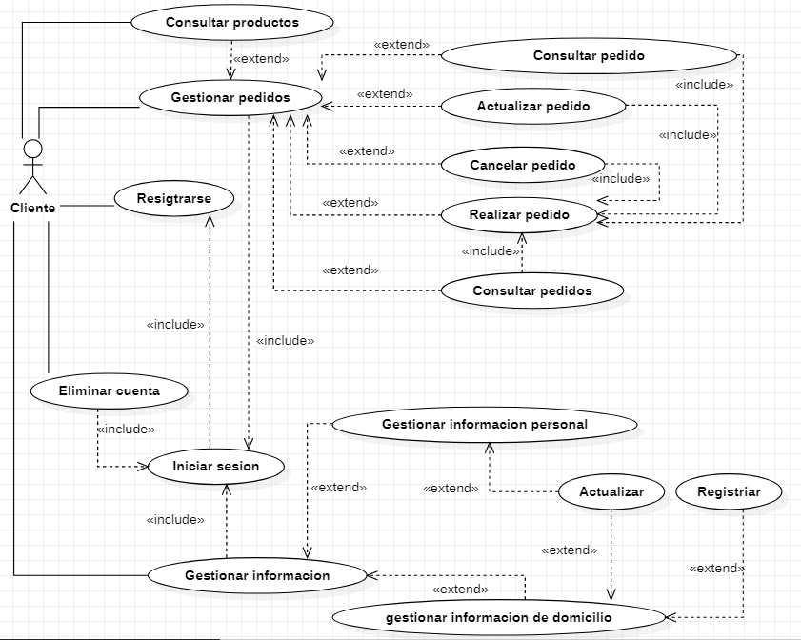

## DOMICILIARIO.

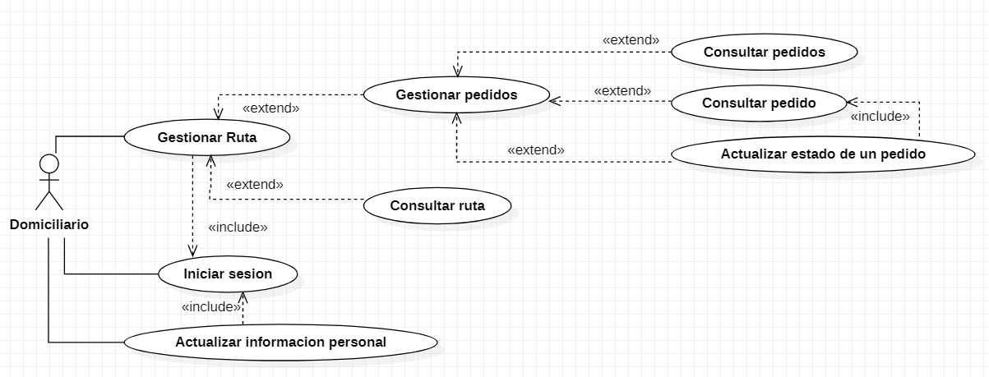

## SISTEMA.

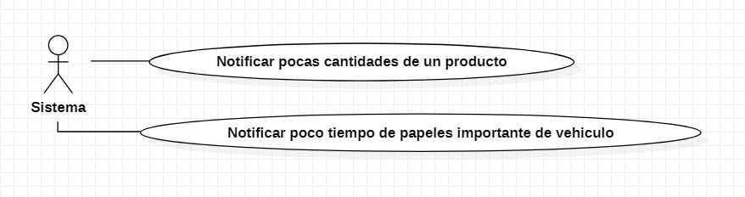

# DESCRIPCION DE LOS CASOS DE USO.

|  |  |
| --- | --- |
| DOCUMENTACION CASOS DE USO |  |
| Caso de uso | Iniciar sesión |
| Actores | Secretario, Cliente, administrador, domiciliario |
| Tipo propósito | Asociación |
| Descripción | Permite a el secretario, cliente, administrador y domiciliario iniciara sesión para acceder al aplicativo web con su cuenta relacionada. |
| Precondición | Cliente: Registrarse.  Los demás los registra el administrador. |
| Postcondiciones |  |
| Flujo normal | 1. Digitar los datos de inicio de sesión 2. Ingresar al sistema y hacer el uso de este |
| Flujo Alternativo | 1. Si digita los datos incorrectos el sistema mostrara un mensaje notificando error al acceder por los datos inválidos para acceder. 2. Si no hace uso del sistema se cerrará automáticamente al cumplir un lapso de tiempo establecido en el sistema notificando un mensaje de inactividad. |
| Excepciones | Si no existe cuenta registrada con el correo se notificará.  Si la contraseña ingresada no es la registrada, se notificará. |

|  |  |
| --- | --- |
| DOCUMENTACION CASOS DE USO |  |
| Caso de uso | Actualizar información personal secretaria |
| Actores | Secretario |
| Tipo propósito | Asociación |
| Descripción | Permite al secretario actualizar sus datos personales. |
| Precondición | Iniciar sesión. |
| Postcondiciones |  |
| Flujo normal | 1. Digita los datos de inicio de sesión 2. El sistema valida los datos 3. Selecciona la opción de actualizar información persona 4. Ingresa los datos personales a actualizar y selección la opción actualizar |
| Flujo Alternativo | 1. Si digita los datos incorrectos el sistema mostrara un mensaje notificando error al acceder por los datos inválidos o inexistente para acceder y debe verificar e intentar nuevamente. 2. Si no selecciona la opción de actualizar información no llevara a cabo la función requerida. 3. Si no ingresa los datos correctamente el sistema mostrara un mensaje de atención en el cual indicara los datos ingresados incorrectamente y si no selecciona actualizar los datos volverán q guarda darse como estaban anteriormente indicando con un mensaje que no se completó dicha actualización. |
| Excepciones |  |

|  |  |
| --- | --- |
| DOCUMENTACION CASOS DE USO |  |
| Caso de uso | Consultar productos |
| Actores | Cliente |
| Tipo propósito | Asociación |
| Descripción | Permite al cliente consultar los productos disponibles en el aplicativo sin necesidad de estar registrado como cliente. |
| Precondición |  |
| Postcondiciones | Gestionar pedidos |
| Flujo normal | 1. El cliente entra al aplicativo y selecciona la opción de consultar productos |
| Flujo Alternativo | 1. Si el cliente no selecciona la opción de consultar productos no se le despliegan los productos disponibles en el frigorífico. |
| Excepciones |  |

|  |  |
| --- | --- |
| DOCUMENTACION CASOS DE USO |  |
| Caso de uso | consultar pedido |
| Actores | Cliente |
| Tipo propósito | Extend (Extensión) |
| Descripción | Permite al cliente consultar los pedidos en el aplicativo previamente realizados. |
| Precondición | Gestionar pedidos |
| Postcondiciones |  |
| Flujo normal | 1. Digita los datos de inicio de sesión. 2. El sistema valida los datos. 3. El cliente selecciona la opción de gestionar pedidos 4. El cliente selecciona la opción de consultar pedido. |
| Flujo Alternativo | 1. Si digita los datos incorrectos el sistema mostrara un mensaje notificando error al acceder con los datos inválidos o inexistente para acceder, y debe verificar e intentar nuevamente. 2. Si el cliente no selecciona la opción de gestionar pedidos, el sistema no le despliega la opción de consultar el pedido asociado. El sistema debe notificar mediante un mensaje que debe seleccionar una opción de su interés. 3. Si el cliente no selecciona la opción de consultar pedido el sistema no le permitirá visualizar el pedido de su interés hasta seleccionar dicha opción. |
| Excepciones | Si no existe pedidos registrados se notificará. |

|  |  |
| --- | --- |
| DOCUMENTACION CASOS DE USO |  |
| Caso de uso | Consultar pedidos |
| Actores | Cliente |
| Tipo propósito | Extend (Extensión) |
| Descripción | Permite al cliente consultar los pedidos en el aplicativo previamente realizados. |
| Precondición | Gestionar pedidos |
| Postcondiciones |  |
| Flujo normal | 1. Digita los datos de inicio de sesión. 2. El sistema valida los datos. 3. El cliente selecciona la opción de gestionar pedidos 4. El cliente selecciona la opción de consultar pedidos. |
| Flujo Alternativo | 1. Si digita los datos incorrectos el sistema mostrara un mensaje notificando error al acceder con los datos inválidos o inexistente para acceder, y debe verificar e intentar nuevamente. 2. Si el cliente no selecciona la opción de gestionar pedidos, el sistema no le despliega la opción de consultar los pedidos asociados. El sistema debe notificar mediante un mensaje que debe seleccionar una opción de su interés. 3. Si el cliente no selecciona la opción de consultar pedidos el sistema no le permitirá visualizar los pedidos de su interés hasta seleccionar dicha opción. |
| Excepciones |  |

|  |  |
| --- | --- |
| DOCUMENTACION CASOS DE USO |  |
| Caso de uso | Actualizar pedido |
| Actores | Cliente |
| Tipo propósito | Extend (Extensión) |
| Descripción | Permite al cliente actualizar los pedidos en el aplicativo previamente realizados, antes de su entrega. |
| Precondición | Gestionar pedidos |
| Postcondiciones |  |
| DOCUMENTACION CASOS DE USO |  |
| Flujo normal | 1. Digita los datos de inicio de sesión. 2. El sistema valida los datos. 3. El cliente selecciona la opción de gestionar pedido. 4. El cliente selecciona la opción de actualizar pedido. |
| Flujo Alternativo | 1. Si digita los datos incorrectos el sistema mostrara un mensaje notificando error al acceder con los datos inválidos o inexistente para acceder, y debe verificar e intentar nuevamente. 2. Si el cliente no selecciona la opción de gestionar pedidos, el sistema no le despliega la opción de actualizar el pedido asociado. El sistema debe notificar mediante un mensaje que debe seleccionar una opción de su interés. 3. Si el cliente no selecciona la opción de actualizar pedido el sistema no le permitirá visualizar el o los pedidos de su interés a actualizar hasta seleccionar dicha opción. |
| Excepciones | Solo se puede actualizar si aún está en bodega el pedido. |

|  |  |
| --- | --- |
| DOCUMENTACION CASOS DE USO |  |
| Caso de uso | Cancelar pedido |
| Actores | Cliente |
| Tipo propósito | Extend (Extensión) |
| Descripción | Este caso de uso permite al cliente cancelar los pedidos en el aplicativo previamente realizados, antes de su entrega. |
| Precondición | Gestionar pedidos |
| Postcondiciones |  |
| Flujo normal | 1. Digita los datos de inicio de sesión. 2. El sistema valida los datos. 3. El cliente selecciona la opción de gestionar pedido. 4. El cliente selecciona la opción de cancelar pedido. |
| Flujo Alternativo | 1. Si digita los datos incorrectos el sistema mostrara un mensaje notificando error al acceder con los datos inválidos o inexistente para acceder, y debe verificar e intentar nuevamente. 2. Si el cliente no selecciona la opción de gestionar pedidos, el sistema no le despliega la opción de actualizar el pedido asociado. El sistema debe notificar mediante un mensaje que debe seleccionar una opción de su interés. 3. Si el cliente no selecciona la opción de cancelar pedido el sistema no le permitirá visualizar el o los pedidos de su interés a cancelar hasta seleccionar dicha opción. |
| Excepciones | Solo se puede actualizar si aún está en bodega el pedido. |

|  |  |
| --- | --- |
| DOCUMENTACION CASOS DE USO |  |
| Caso de uso | Registrarse |
| Actores | Cliente |
| Tipo propósito | Asociación |
| Descripción | Permite al cliente registra sus datos personales y de domicilio para poder llevar a cabo la creación de una cuenta y hacer sus respectivos pedidos. |
| Precondición |  |
| Postcondiciones | Iniciar sesión. |
| Flujo normal | 1. Digitar los datos de registro de cuenta correctamente. 2. El sistema valida los datos y envía un mensaje de notificación de la confirmación de la cuenta creada correctamente para poder iniciar sesión y hacer sus pedidos. |
| Flujo Alternativo | 1. Si digita los datos incorrectos el sistema mostrara un mensaje notificando error al acceder con los datos inválidos para creación de cuenta. 2. El sistema debe mantener al usuario en el mimo formulario y mostrar un mensaje para verificar e intentar nuevamente. |
| Excepciones | No puede crear más de una cuenta para un cliente. |

|  |  |
| --- | --- |
| DOCUMENTACION CASOS DE USO |  |
| Caso de uso | Eliminar cuenta |
| Actores | Cliente |
| Tipo propósito | Asociación |
| Descripción | Este caso de uso permite al cliente hacer el proceso de eliminación de su cuenta creada en el sistema. |
| Precondición | Inicio de sesión |
| Postcondiciones |  |
| Flujo normal | 1. Digita los datos de inicio de sesión. 2. El sistema valida los datos. 3. El cliente selecciona la opción eliminación de cuenta. |
| Flujo Alternativo | 1. Si digita los datos incorrectos el sistema mostrara un mensaje notificando error al acceder con los datos inválidos o inexistente para acceder, y debe verificar e intentar nuevamente. 2. Si el cliente no selecciona la opción de eliminar cuenta no se llevará a cabo dicha acción hasta que presione y confirme la acción. |
| Excepciones |  |

|  |  |
| --- | --- |
| DOCUMENTACION CASOS DE USO |  |
| Caso de uso | Registrar información personal |
| Actores | Cliente |
| Tipo propósito | Extend (Extensión) |
| Descripción | Este caso de uso permite al cliente registrar su información personal de su cuenta. |
| Precondición | Gestionar información personal |
| Postcondiciones |  |
| Flujo normal | 1. Digita los datos de inicio de sesión. 2. El sistema valida los datos. 3. El cliente selecciona la opción de gestionar información. 4. El cliente selecciona la opción de gestionar información personal. 5. El cliente selecciona la opción de registrar información. |
| Flujo Alternativo | 1. Si digita los datos incorrectos el sistema mostrara un mensaje notificando error al acceder con los datos inválidos o inexistente para acceder, y debe verificar e intentar nuevamente. 2. Si el cliente no selecciona la opción de gestionar información no desplegará las opciones de para llevar a cabo las accione. 3. Si el cliente no selecciona la opción de opción de registrar información desplegara las opciones para llevar a cabo las acciones. |
| Excepciones |  |

|  |  |
| --- | --- |
| DOCUMENTACION CASOS DE USO |  |
| Caso de uso | Actualizar información Personal |
| Actores | Cliente |
| Tipo propósito | Extend (Extensión) |
| Descripción | Este caso de uso permite al cliente actualizar la información personal asociada a su cuenta. |
| Precondición | Gestionar información personal |
| Postcondiciones |  |
| Flujo normal | 1. Digita los datos de inicio de sesión. 2. El sistema valida los datos. 3. El cliente selecciona la opción de gestionar información personal. 4. El cliente selecciona la opción de actualizar información personal |
| Flujo Alternativo | 1. Si digita los datos incorrectos el sistema mostrara un mensaje notificando error al acceder con los datos inválidos o inexistente para acceder, y debe verificar e intentar nuevamente. 2. Si el cliente no selecciona la opción de gestionar información personal no desplegara las opciones de para llevar a cabo las acciones. 3. Si el cliente no selecciona la opción de actualizar información personal no desplegara las opciones para llevar a cabo las acciones. |
| Excepciones |  |

|  |  |
| --- | --- |
| DOCUMENTACION CASOS DE USO |  |
| Caso de uso | Registrar información de domicilio |
| Actores | Cliente |
| Tipo propósito | Extend (Extensión) |
| Descripción | Este caso de uso permite al cliente registrar su información de domicilio de su cuenta. |
| Precondición | Gestionar información de domicilio |
| Postcondiciones |  |
| Flujo normal | 1. Digita los datos de inicio de sesión. 2. El sistema valida los datos. 3. El cliente selecciona la opción de gestionar información de domicilio. 4. El cliente selecciona la opción de actualizar información de domicilio. 5. El cliente selecciona la opción de registrar información. |
| Flujo Alternativo | 1. Si digita los datos incorrectos el sistema mostrara un mensaje notificando error al acceder con los datos inválidos o inexistente para acceder, y debe verificar e intentar nuevamente. 2. Si el cliente no selecciona la opción de gestionar información no desplegará las opciones de para llevar a cabo las accione. 3. Si el cliente no selecciona la opción de opción de registrar información de domicilio desplegara las opciones para llevar a cabo las acciones. |
| Excepciones |  |

|  |  |
| --- | --- |
| DOCUMENTACION CASOS DE USO |  |
| Caso de uso | Actualizar información de domiciliario |
| Actores | Cliente |
| Tipo propósito | Extend (Extensión) |
| Descripción | Este caso de uso permite al cliente actualizar la información domicilio asociada a su cuenta. |
| Precondición | Gestionar información personal |
| Postcondiciones |  |
| Flujo normal | 1. Digita los datos de inicio de sesión. 2. El sistema valida los datos. 3. El cliente selecciona la opción de gestionar información de domicilio. 4. El cliente selecciona la opción de actualizar información de domicilio |
| Flujo Alternativo | 1. Si digita los datos incorrectos el sistema mostrara un mensaje notificando error al acceder con los datos inválidos o inexistente para acceder, y debe verificar e intentar nuevamente. 2. Si el cliente no selecciona la opción de gestionar información de domicilio no desplegara las opciones de para llevar a cabo las acciones. 3. Si el cliente no selecciona la opción de actualizar información d domicilio no desplegara las opciones para llevar a cabo las acciones. |
| Excepciones |  |

|  |  |
| --- | --- |
| DOCUMENTACION CASOS DE USO |  |
| Caso de uso | Consultar ruta |
| Actores | Domiciliario |
| Tipo propósito | Extend (Extensión) |
| Descripción | Permite al domiciliario consultar las rutas asignadas a su pedios para entregar. |
| Precondición | Iniciar sesión |
| Postcondiciones |  |
| Flujo normal | 1. El secretario inicia sesión 2. El sistema debe validar los datos 3. El secretario asigna un pedido a un domiciliario 4. El secretario selecciona la opción para gestionar las rutas 5. El secretario selecciona la opción para consultar las rutas, asignar ruta o actualizar ruta |
| Flujo Alternativo | 1. El sistema emite un mensaje solicitando el inicio de sesión o solicitando ingresar los datos correctamente 2. El sistema valida y mantiene al secretario en el formulario para que digite los datos de inicio de sesión nuevamente 3. Si el secretario aún no ha asignado pedido a un domiciliario se le enviara un mensaje notificando que bebe haber asignado un pedido para poder asignar la ruta a respectivo domiciliario. 4. Si el secretario no selecciona la opción de gestionar rutas no se le despliegan las opciones de consultar rutas, asignar o actualizar rutas. 5. Si el secretario no consulta la o las rutas no se mostrará dicha información de las rutas notificando con un mensaje que debe consultar una ruta para finalizar la gestión de la ruta con el pedido y así poder actualizar o asignar la misma. |
| Excepciones | Se debe tener un pedido asignado previamente a un domiciliario para poder asignar rutas a dicho domiciliario |

|  |  |
| --- | --- |
| DOCUMENTACION CASOS DE USO |  |
| Caso de uso | Actualizar estado de un pedido |
| Actores | Domiciliario |
| Tipo propósito | Asociación |
| Descripción | Permite al domiciliario actualizar el estado de los pedidos. |
| Precondición | Gestionar pedidos. |
| Postcondiciones |  |
| Flujo normal | 1. Digita los datos de inicio de sesión 2. El sistema valida los datos 3. Selecciona la opción de gestionar pedidos 4. Selecciona la opción de actualizar estado de un pedido. 5. Ingresa el nuevo estado. 6. El sistema valida los datos |
| Flujo Alternativo | 1. Si digita los datos incorrectos el sistema mostrara un mensaje notificando error al acceder por los datos inválidos o inexistente para acceder y debe verificar e intentar nuevamente. 2. Si no selecciona la opción de gestionar pedidos no llevara a cabo la función requerida. 3. Si no selecciona la opción de actualizar el estado de un pedido no llevara a cabo la función requerida. 4. Si no ingresa el estado correctamente no se llevará a cabo la función requerida 5. El sistema validara si los datos son correctos o no. |
| Excepciones |  |

|  |  |
| --- | --- |
| DOCUMENTACION CASOS DE USO |  |
| Caso de uso | Gestionar pedidos |
| Actores | Cliente |
| Tipo propósito | Asociación |
| Descripción | Este caso de uso permite al cliente gestionar los pedidos en el aplicativo, permitiéndole realizar, consultar, actualizar sus pedidos. |
| Precondición | Gestionar rutas |
| Postcondiciones |  |
| Flujo normal | 1. Digita los datos de inicio de sesión. 2. El sistema valida los datos. 3. El cliente selecciona la opción de gestionar pedidos |
| Flujo Alternativo | 1. Si digita los datos incorrectos el sistema mostrara un mensaje notificando error al acceder con los datos inválidos o inexistente para acceder, y debe verificar e intentar nuevamente. 2. Si el cliente no selecciona la opción de gestionar pedidos, el sistema no le despliega las opciones de consultar pedidos, cancelar o actualizar sus pedidos asociados. El sistema debe notificar mediante un mensaje que debe seleccionar una opción. |
| Excepciones |  |

|  |  |
| --- | --- |
| DOCUMENTACION CASOS DE USO |  |
| Caso de uso | Gestionar información personal |
| Actores | Cliente |
| Tipo propósito | Extend (Extensión) |
| Descripción | Este caso de uso permite al cliente gestionar su información personal de su cuenta. |
| Precondición | Inicio de sesión. |
| Postcondiciones |  |
| DOCUMENTACION CASOS DE USO |  |
| Flujo normal | 1. Digita los datos de inicio de sesión. 2. El sistema valida los datos. 3. El cliente selecciona la opción de gestionar información. 4. El cliente selecciona la opción de gestionar información personal. 5. El cliente selecciona y realiza los movimientos de gestión requeridos como consultar, actualizar y eliminar información. |
| Flujo Alternativo | 1. Si digita los datos incorrectos el sistema mostrara un mensaje notificando error al acceder con los datos inválidos o inexistente para acceder, y debe verificar e intentar nuevamente. 2. Si el cliente no selecciona la opción de gestionar información no desplegara las opciones de para llevar a cabo las acciones de consultar, actualizar y eliminar información. 3. Si el cliente no selecciona la opción de gestionar información personal no desplegara las opciones para llevar a cabo las acciones de consultar, actualizar y eliminar información personal. 4. Si el cliente no selecciona y no realiza ningún movimiento o acción de gestión requeridos como consultar, actualizar y eliminar información el sistema debe mantenerlo en el bloque actual hasta que los seleccione. |
| Excepciones |  |

|  |  |
| --- | --- |
| DOCUMENTACION CASOS DE USO |  |
| Caso de uso | Notificar pocas cantidades de un producto |
| Actores | Sistema |
| Tipo propósito | Extend (Extensión) |
| Descripción | Permite al sistema notificar al administrador notificar cuando a un producto le quedan pocas cantidades para que de esta forma el administrador este al tanto. |
| Precondición |  |
| Postcondiciones |  |
| DOCUMENTACION CASOS DE USO |  |
| Flujo normal | 1. Cuando un cliente realiza un pedido el sistema valida que la cantidad restante del producto en cuestión no esté cerca de la cantidad mínima, si es así notifica al administrador |
| Flujo Alternativo | 1. Si no se realizan pedidos nuevos no se valida la cantidad de los productos. |
| Excepciones |  |

|  |  |
| --- | --- |
| DOCUMENTACION CASOS DE USO |  |
| Caso de uso | Notificar poco tiempo de papeles importante de vehículo |
| Actores | Sistema |
| Tipo propósito | Extend (Extensión) |
| Descripción | Permite al sistema notificar al administrador notificar cuando a un vehículo le quedan poco tiempo para su fecha de vencimiento, de esta forma el administrador está al tanto. |
| Precondición |  |
| Postcondiciones |  |
| DOCUMENTACION CASOS DE USO |  |
| Flujo normal | 1. El sistema valida los tiempos restantes de los papeles de los vehículos registrados y notifica al administrador si falta poco tiempo para la fecha de vencimiento de alguno de los papeles de los vehículos. |
| Flujo Alternativo | 1. Si al registrar no queda poco tiempo en ningún papel importante de cualquier vehículo no es necesaria la notificación. |
| Excepciones |  |

|  |  |
| --- | --- |
| DOCUMENTACION CASOS DE USO |  |
| Caso de uso | Eliminar producto |
| Actores | Administrador |
| Tipo propósito | Extend (Extensión) |
| Descripción | Este caso de uso permite al Administrador eliminar los productos con respecto a su mercancía en bodega. |
| Precondición | Consultar producto. |
| Postcondiciones |  |
| Flujo normal | 1. El Administrador entra al aplicativo y selecciona la opción de eliminar producto. |
| Flujo Alternativo | 1. Si el Administrador no selecciona la opción de eliminar productos no se le despliegan los productos disponibles en el frigorífico para poder eliminar. El sistema debe permanecer en el formulario actual hasta que seleccione una opción. |
| Excepciones |  |

|  |  |
| --- | --- |
| DOCUMENTACION CASOS DE USO |  |
| Caso de uso | Consultar productos |
| Actores | Cliente, Administrador |
| Tipo propósito | Extend (Extensión) |
| Descripción | Permite al administrador consultar los productos registrados en el aplicativo. Al cliente para comprar el de su gusto, Al administrador para realizar acciones con ellos (editar, eliminar, registrar). |
| Flujo normal | 1. El administrador entra al aplicativo y selecciona la opción de gestionar productos. 2. El administrador selecciona la opción de consultar productos. |
| Flujo Alternativo | 1. Si el administrador entra al aplicativo y no selecciona la opción de gestionar productos no se llevará a cabo la visualización de estos. 2. Si el administrador no selecciona la opción de consultar productos no se llevará a cabo la visualización de dicha información. El sistema debe permanecer en el formulario actual hasta que seleccione una opción. |
| Excepciones | - Si no hay clientes registrados, se enviará un mensaje. |

|  |  |
| --- | --- |
| DOCUMENTACION CASOS DE USO |  |
| Caso de uso | Consultar producto |
| Actores | Administrador |
| Tipo propósito | Extend (Extensión) |
| Descripción | Permite al administrador consultar un producto registrado en el aplicativo. |
| Precondición | Gestionar productos |
| Postcondiciones | Eliminar producto, Actualizar información. |
| Flujo normal | 1. El administrador entra al aplicativo y selecciona la opción de gestionar productos. 2. El administrador selecciona la opción de consultar producto. |
| Flujo Alternativo | 1. Si el administrador entra al aplicativo y no selecciona la opción de gestionar productos no se llevará a cabo la visualización del producto. 2. Si el administrador no selecciona la opción de consultar producto no se le muestra la información del producto. |
| Excepciones | 1. Si no hay existencias del producto que se desea consultar, se enviara un mensaje. |

|  |  |
| --- | --- |
| DOCUMENTACION CASOS DE USO |  |
| Caso de uso | Actualizar información/producto |
| Actores | Administrador |
| Tipo propósito | Extend (Extensión) |
| Descripción | Permite al administrador actualizar los datos un producto. |
| Precondición | Registrar producto. |
| Postcondiciones |  |
| Flujo normal | 1. El administrador entra al aplicativo y selecciona la opción de gestionar productos y selecciona el producto a actualizar. 2. El administrador selecciona la opción de actualizar producto. 3. Ingresa los datos del producto a actualizar y selección la opción actualizar. |
| Flujo Alternativo | 1. Si el administrador entra al aplicativo y no selecciona la opción de gestionar producto no se llevará a cabo la actualización. 2. Si no selecciona la opción de actualizar producto no llevara a cabo la función requerida. 3. Si no ingresa los datos correctamente el sistema mostrara un mensaje de atención en el cual indicara los datos ingresados incorrectamente y si no selecciona actualizar los datos volverán a guardarse como estaban anteriormente indicando con un mensaje que no se completó dicha actualización. |
| Excepciones | 1. Al intentar actualizar la cantidad del producto se debe validar que la cantidad final quede en un estado correcto. 2. Si no hay existencias del producto que se desea actualizar, se enviara un mensaje. |

|  |  |
| --- | --- |
| DOCUMENTACION CASOS DE USO |  |
| Caso de uso | Registrar producto |
| Actores | Administrador |
| Tipo propósito | Extend (Extensión) |
| Descripción | Este caso de uso permite al Administrador registrar un producto en el aplicativo. |
| Precondición | Gestionar productos. |
| Postcondiciones | Consultar producto |
| Flujo normal | 1. El administrador entra al aplicativo y selecciona la opción de gestionar productos. 2. El administrador selecciona la opción de registrar producto. 3. Ingresa los datos del producto a registrar y selección la opción confirmar. |
| Flujo Alternativo | 1. Si el Administrador no selecciona la opción de gestionar productos, el sistema no le despliega las opciones de consultar clientes, cancelar o actualizar sus clientes asociados en el sistema. El sistema debe permanecer en el formulario actual hasta que seleccione una opción. 2. Si no selecciona la opción de registrar producto no llevara a cabo la función requerida. 3. Si no ingresa los datos correctamente el sistema mostrara un mensaje de atención en el cual indicara los datos ingresados incorrectamente y si no selecciona registrar los datos no se guardarán indicando con un mensaje que no se completó dicho registro. |
| Excepciones | No se aceptan productos duplicados.  La cantidad inicial de productos debe estar en un estado valido. |

|  |  |
| --- | --- |
| DOCUMENTACION CASOS DE USO |  |
| Caso de uso | Eliminar cliente |
| Actores | Administrador |
| Tipo propósito | Extend (Extensión) |
| Descripción | Permite al Administrador eliminar los clientes registrados en el aplicativo. |
| Precondición | Registrar cliente |
| Postcondiciones |  |
| Flujo normal | 1. El Administrador entra al aplicativo y selecciona la opción de gestionar clientes. 2. El Administrador selecciona la opción de eliminar cliente. |
| Flujo Alternativo | 1. Si el Administrador no selecciona la opción de gestionar cliente no se le despliegan las opciones de gestionar el cliente para poder eliminar. El sistema debe permanecer en el formulario actual hasta que seleccione una opción. 2. Si el Administrador no selecciona la opción de eliminar cliente no se llevar a cabo dicha acción. El sistema debe permanecer en el formulario actual hasta que seleccione una opción. |
| Excepciones | Si no existe el cliente que se desea eliminar, se enviara un mensaje. |

|  |  |
| --- | --- |
| DOCUMENTACION CASOS DE USO |  |
| Caso de uso | Consultar cliente |
| Actores | Administrador |
| Tipo propósito | Extend (Extensión) |
| Descripción | Permite al administrador consultar un cliente registrado en el aplicativo. |
| Precondición | gestionar clientes. |
| Postcondiciones | Eliminar cliente, Actualizar información |
| Flujo normal | 1. El administrador entra al aplicativo y selecciona la opción de gestionar clientes. 2. El administrador selecciona la opción de consultar cliente. |
| Flujo Alternativo | 1. Si el administrador entra al aplicativo y no selecciona la opción de gestionar clientes no se llevará a cabo la visualización de estos. 2. Si el administrador no selecciona la opción de consultar cliente no se llevará a cabo la visualización de dicha información. El sistema debe permanecer en el formulario actual hasta que seleccione una opción. |
| Excepciones | Si no existe el cliente que se desea consultar, se enviara un mensaje. |

|  |  |
| --- | --- |
| DOCUMENTACION CASOS DE USO |  |
| Caso de uso | Consultar clientes |
| Actores | Administrador |
| Tipo propósito | Extend (Extensión) |
| Descripción | Este caso de uso permite al administrador consultar los clientes registrados en el aplicativo. |
| Precondición | gestionar clientes. |
| Postcondiciones |  |
| Flujo normal | 1. El administrador entra al aplicativo y selecciona la opción de gestionar clientes. 2. El administrador selecciona la opción de consultar clientes. |
| Flujo Alternativo | 1. Si el administrador entra al aplicativo y no selecciona la opción de gestionar clientes no se llevará a cabo la visualización de estos. 2. Si el administrador no selecciona la opción de consultar clientes no se llevará a cabo la visualización de dicha información. El sistema debe permanecer en el formulario actual hasta que seleccione una opción. |
| Excepciones | - Si no hay clientes registrados, se enviará un mensaje. |

|  |  |
| --- | --- |
| DOCUMENTACION CASOS DE USO |  |
| Caso de uso | Registrar cliente |
| Actores | Administrador |
| Tipo propósito | Extend (Extensión) |
| Descripción | Este caso de uso permite al Administrador registrar un cliente en el aplicativo. |
| Precondición | Gestionar cliente. |
| Postcondiciones |  |
| Flujo normal | 1. El administrador entra al aplicativo y selecciona la opción de gestionar clientes. 2. El administrador selecciona la opción de registrar cliente.   Ingresa los datos del cliente a registrar y selección la opción confirmar. |
| Flujo Alternativo | 1. Si el Administrador no selecciona la opción de gestionar cliente, el sistema no le despliega las opciones de consultar, cancelar o registrar sus clientes asociados en el sistema. El sistema debe permanecer en el formulario actual hasta que seleccione una opción. 2. Si no selecciona la opción de registrar producto no llevara a cabo la función requerida. 3. Si no ingresa los datos correctamente el sistema mostrara un mensaje de atención en el cual indicara los datos ingresados incorrectamente y si no selecciona registrar los datos no se guardarán indicando con un mensaje que no se completó dicho registro. |
| Excepciones | No se aceptan clientes duplicados. |

|  |  |
| --- | --- |
| DOCUMENTACION CASOS DE USO |  |
| Caso de uso | Consultar pagos |
| Actores | Administrado, secretario |
| Tipo propósito | Extend (Extensión) |
| Descripción | Permite al administrador y al secretario consultar los pagos registrados en el aplicativo. |
| Precondición | Gestionar pagos |
| Postcondiciones |  |
| Flujo normal | 1. El administrador entra al aplicativo y selecciona la opción de gestionar pagos. 2. El administrador selecciona la opción de consultar pagos. |
| Flujo Alternativo | 1. Si el administrador entra al aplicativo y no selecciona la opción de gestionar pagos no se llevará a cabo la visualización de estos. 2. Si el administrador no selecciona la opción de consultar pagos no se le despliegan los pagos registrados en el aplicativo. |
| Excepciones | - Si no hay pagos registrados, se enviará un mensaje. |

|  |  |
| --- | --- |
| DOCUMENTACION CASOS DE USO |  |
| Caso de uso | Registrar pagos o abonos |
| Actores | Administrador, secretario |
| Tipo propósito | Extend (Extensión) |
| Descripción | Permite al Administrador y al secretario registrar un pago y bonos en el aplicativo. |
| Precondición | Gestionar pagos. |
| Postcondiciones |  |
| Flujo normal | 1. El administrador entra al aplicativo y selecciona la opción de gestionar pagos. 2. El administrador selecciona la opción de registrar pagos o abonos. 3. Consulta la lista de clientes y selecciona el cliente al que se le va a registrar el pago o abono. 4. Ingresa los datos del pago o el abono a registrar y selecciona la opción confirmar. 5. El sistema validara la deuda restante y mostrara un mensaje de notificación del saldo pendiente o si no queda saldo pendiente. |
| Flujo Alternativo | 1. Si el Administrador no selecciona la opción de gestionar pagos, el sistema no le despliega las opciones de consultar clientes, cancelar o actualizar sus pagos asociados en el sistema. El sistema debe permanecer en el formulario actual hasta que seleccione una opción. 2. Si no selecciona la opción de registrar pagos o abonos no llevara a cabo la función requerida. 3. Si no consulta la lista de clientes y no selecciona el cliente no llevara a cabo dicha función. 4. Si no ingresa los datos correctamente el sistema mostrara un mensaje de atención en el cual indicara los datos ingresados incorrectamente y si no selecciona registrar los datos no se guardarán indicando con un mensaje que no se completó dicho registro. |
| Excepciones | 1. Si no existe un pedido al que registrarle pago o abono se mostrará un mensaje. 2. Si no se selecciona el cliente se mostrará un mensaje. 3. El saldo inicial de la deuda más el que se va a registrar debe ser menor o igual al de la deuda total. |

|  |  |
| --- | --- |
| DOCUMENTACION CASOS DE USO |  |
| Caso de uso | Consultar domiciliarios |
| Actores | Administrador, secretario. |
| Tipo propósito | Extend (Extensión) |
| Descripción | Permite al administrador y al secretario consultar los domiciliarios asociados en el sistema. |
| Precondición | Gestionar domiciliarios. |
| Postcondiciones |  |
| Flujo normal | 1. El administrador selecciona la opción de gestionar domiciliarios 2. El administrador selecciona la opción de consultar domiciliarios. |
| Flujo Alternativo | 1. Si el administrador no selecciona la opción de gestionar domiciliarios, el sistema no le despliega la opción de consultar los domiciliarios asociados. El sistema debe notificar mediante un mensaje que debe seleccionar una opción de su interés. 2. Si el administrador no selecciona la opción de consultar domiciliarios el sistema no le permitirá visualizar los domiciliarios de su interés hasta seleccionar dicha opción. El sistema debe permanecer en el formulario actual hasta que seleccione una opción. |
| Excepciones | Si no hay domiciliarios registrados se mostrará un mensaje. |

|  |  |
| --- | --- |
| DOCUMENTACION CASOS DE USO |  |
| Caso de uso | Consultar domiciliario |
| Actores | Administrador |
| Tipo propósito | Extend (Extensión) |
| Descripción | Permite al administrador consultar un domiciliario asociado en el sistema. |
| Precondición | Gestionar domiciliarios. |
| Postcondiciones | Eliminar domiciliario, Actualizar información |
| Flujo normal | 1. El administrador selecciona la opción de gestionar domiciliarios 2. El administrador selecciona la opción de consultar domiciliario. |
| Flujo Alternativo | 1. Si el administrador no selecciona la opción de gestionar domiciliarios, el sistema no le despliega la opción de consultar el domiciliario asociado. El sistema debe notificar mediante un mensaje que debe seleccionar una opción de su interés. 2. Si el administrador no selecciona la opción de consultar domiciliario el sistema no le permitirá visualizar a él domiciliario de su interés hasta seleccionar dicha opción. El sistema debe permanecer en el bloque actual hasta que seleccione una opción. |
| Excepciones | Si no existe el domiciliario a consultar se notificará. |

|  |  |
| --- | --- |
| DOCUMENTACION CASOS DE USO |  |
| Caso de uso | Registrar domiciliario |
| Actores | Administrador |
| Tipo propósito | Extend (Extensión) |
| Descripción | Permite al administrador registra los domiciliarios en el aplicativo para así poder gestionar el vehículo y de la ruta y los pedidos a su cargo. |
| Precondición | Gestionar domiciliarios |
| Postcondiciones | Gestionar vehículo. |
| Flujo normal | 1. Digitar los datos de registro de cuenta correctamente. 2. El sistema valida los datos y envía un mensaje de notificación de la confirmación de la cuenta creada correctamente para a respectivo domiciliario. |
| Flujo Alternativo | 1. Si digita los datos incorrectos el sistema mostrara un mensaje notificando error al acceder con los datos inválidos para creación de cuenta. 2. El sistema debe mantener al usuario en el mimo formulario y mostrar un mensaje para verificar e intentar nuevamente. |
| Excepciones | No se aceptan domiciliarios duplicados. |

|  |  |
| --- | --- |
| DOCUMENTACION CASOS DE USO |  |
| Caso de uso | Eliminar domiciliario |
| Actores | Administrador |
| Tipo propósito | Extend (Extensión) |
| Descripción | Permite al Administrador eliminar un domiciliario registrado en el aplicativo. |
| Precondición | Consultar domiciliario |
| Postcondiciones |  |
| Flujo normal | 1. El Administrador entra al aplicativo y selecciona la opción de gestionar domiciliarios. 2. El Administrador selecciona la opción de eliminar domiciliario. |
| Flujo Alternativo | 1. Si el Administrador no selecciona la opción de gestionar domiciliario no se le despliegan las opciones de para poder eliminar. El sistema debe permanecer en el formulario actual hasta que seleccione una opción. 2. Si el Administrador no selecciona la opción de eliminar domiciliario no se llevar a cabo dicha acción. El sistema debe permanecer en el formulario actual hasta que seleccione una opción. |
| Excepciones |  |

|  |  |
| --- | --- |
| DOCUMENTACION CASOS DE USO |  |
| Caso de uso | Actualizar domiciliario |
| Actores | Administrador |
| Tipo propósito | Extend (Extensión) |
| Descripción | Permite al Administrador actualizar un domiciliario registrado en el aplicativo. |
| Precondición | Consultar domiciliario |
| Postcondiciones |  |
| Flujo normal | 1. El Administrador entra al aplicativo y selecciona la opción de gestionar domiciliarios. 2. El Administrador selecciona la opción de actualizar domiciliario. |
| Flujo Alternativo | 1. Si el Administrador no selecciona la opción de gestionar domiciliario no se le despliegan las opciones de para poder actualizar. El sistema debe permanecer en el formulario actual hasta que seleccione una opción. 2. Si el Administrador no selecciona la opción de actualizar domiciliario no se llevar a cabo dicha acción. El sistema debe permanecer en el formulario actual hasta que seleccione una opción. |
| Excepciones | Si no existe el domiciliario al que se le actualizará la información se notificará |

|  |  |
| --- | --- |
| DOCUMENTACION CASOS DE USO |  |
| Caso de uso | Consultar pedidos |
| Actores | Administrador, secretario, domiciliario |
| Tipo propósito | Include (Inclusión) |
| Descripción | Permite al administrador, al secretario y al domiciliario consultar los pedidos en el aplicativo previamente realizados, asignados a la ruta de un domiciliaros. |
| Precondición | Gestionar pedidos |
| Postcondiciones | Asignar pedido a una ruta |
| Flujo normal | 1. Selecciona la opción de gestionar pedidos 2. El administrador selecciona la opción de consultar pedidos. |
| Flujo Alternativo | 1. Si no selecciona la opción de gestionar pedidos, el sistema no le despliega la opción de consultar los pedidos asociados. El sistema debe notificar mediante un mensaje que debe seleccionar una opción de su interés. 2. Si no selecciona la opción de consultar pedidos el sistema no le permitirá visualizar los pedidos de su interés hasta seleccionar dicha opción. |
| Excepciones | Si no existen pedidos registrado por los clientes en el aplicativo se notificará. |

|  |  |
| --- | --- |
| DOCUMENTACION CASOS DE USO |  |
| Caso de uso | Asignar pedido a una ruta |
| Actores | Administrador, secretario, domiciliario |
| Tipo propósito | Include (Inclusión) |
| Descripción | Este caso de uso permite al administrador, al secretario y al domiciliario asignar un pedido a una ruta en el aplicativo para posteriormente estas rutas ser asignadas a domiciliaros. |
| Precondición | Consultar pedido |
| Postcondiciones | Consultar domiciliario |
| Flujo normal | 1. Selecciona la opción de gestionar pedidos. 2. Selecciona la opción de consultar pedidos. 3. Selecciona la opción de Asignar pedidos a una ruta. |
| Flujo Alternativo | 1. Si no selecciona la opción de gestionar pedidos, el sistema no le despliega la opción de consultar los pedidos asociados. 2. Si no selecciona la opción de consultar pedidos el sistema no le permitirá visualizar los pedidos de su interés hasta seleccionar dicha opción. 3. Si no selecciona la opción de Asignar pedidos a una ruta no se llevará a cabo la función para asignarlo a un domiciliario. |
| Excepciones | Si no hay rutas registradas se mostrara un mensaje notificando que no se puede asignar el pedido. |

|  |  |
| --- | --- |
| DOCUMENTACION CASOS DE USO |  |
| Caso de uso | Eliminar vehículo |
| Actores | Administrador |
| Tipo propósito | Extend (Extensión) |
| Descripción | Permite al Administrador eliminar un vehículo registrado en el aplicativo. |
| Precondición | Gestionar vehículo. |
| Postcondiciones |  |
| Flujo normal | 1. El Administrador entra al aplicativo y selecciona la opción de gestionar vehículo. 2. El Administrador selecciona la opción de eliminar vehículo. |
| Flujo Alternativo | 1. Si el Administrador no selecciona la opción de gestionar vehículo no se le despliegan las opciones de para poder eliminar. El sistema debe permanecer en el formulario actual hasta que seleccione una opción. 2. Si el Administrador no selecciona la opción de eliminar vehículo no se llevar a cabo dicha acción. El sistema debe permanecer en el formulario actual hasta que seleccione una opción. |
| excepciones | Si no existe el vehículo que desea eliminar se notificará. |

|  |  |
| --- | --- |
| DOCUMENTACION CASOS DE USO |  |
| Caso de uso | Registrar vehículo |
| Actores | Administrador |
| Tipo propósito | Extend (Extensión) |
| Descripción | Permite al Administrador registrar un vehículo registrado en el aplicativo. |
| Precondición | Gestionar vehículo. |
| Postcondiciones |  |
| Flujo normal | 1. El Administrador entra al aplicativo y selecciona la opción de gestionar vehículo. 2. El Administrador selecciona la opción de registrar vehículo. |
| Flujo Alternativo | 1. Si el Administrador no selecciona la opción de gestionar vehículo no se le despliegan las opciones de para poder registrar. El sistema debe permanecer en el formulario actual hasta que seleccione una opción. 2. Si el Administrador no selecciona la opción de registrar vehículo no se llevar a cabo dicha acción. El sistema debe permanecer en el formulario actual hasta que seleccione una opción. |
| excepciones | No se permiten vehículos duplicados. |

|  |  |
| --- | --- |
| DOCUMENTACION CASOS DE USO |  |
| Caso de uso | Actualizar información vehículo |
| Actores | Administrador |
| Tipo propósito | Extend (Extensión) |
| Descripción | Permite al Administrador actualizar la información de un vehículo registrado en el aplicativo. |
| Precondición | Gestionar vehículo. |
| Postcondiciones |  |
| Flujo normal | 1. El Administrador entra al aplicativo y selecciona la opción de gestionar vehículo. 2. El Administrador selecciona la opción de actualizar información. |
| Flujo Alternativo | 1. Si el Administrador no selecciona la opción de gestionar vehículo no se le despliegan las opciones de para poder actualizar la información. El sistema debe permanecer en el formulario actual hasta que seleccione una opción. 2. Si el Administrador no selecciona la opción de actualizar información no se llevar a cabo dicha acción. El sistema debe permanecer en el formulario actual hasta que seleccione una opción. |
| excepciones | No se permiten vehículos duplicados. |

|  |  |
| --- | --- |
| DOCUMENTACION CASOS DE USO |  |
| Caso de uso | Consultar ruta |
| Actores | Administrador/ |
| Tipo propósito | Include (Inclusión) |
| Descripción | Permite al administrador y al domiciliario consultar las rutas en el aplicativo, permitiéndole así mismo poder asignar esas rutas a los domiciliarios. |
| Precondición | Gestionar ruta |
| Postcondiciones | Asignar pedido a una ruta |
| Flujo normal | 1. El administrador selecciona la opción de gestionar rutas. 2. El administrador selecciona la opción de consultar rutas. |
| Flujo Alternativo | 1. Si el administrador no selecciona la opción de gestionar rutas, el sistema no le despliega las opciones de consultar rutas, cancelar o actualizar las rutas asociadas a los pedidos. El sistema debe notificar mediante un mensaje que debe seleccionar una opción. 2. Si el administrador no selecciona la opción de consultar rutas no podrá visualizarlas hasta que seleccione dicha opción. El sistema debe mantenerlo en el bloque actual y mostrar un mensaje de seleccionar una opción cada cierto tiempo. |
| Excepciones |  |

|  |  |
| --- | --- |
| DOCUMENTACION CASOS DE USO |  |
| Caso de uso | Registrar ruta |
| Actores | Administrador, secretario |
| Tipo propósito | Extend (Extensión) |
| Descripción | Este caso de uso permite al Administrador y al secretario registrar una ruta en el aplicativo. |
| Precondición | Gestionar Rutas. |
| Postcondiciones | Consultar Ruta. |
| Flujo normal | 1. El administrador o el secretario entra al aplicativo y selecciona la opción de gestionar ruta. 2. El administrador o el secretario selecciona la opción de registrar ruta. 3. Ingresa los datos de la ruta a registrar y selección la opción confirmar. |
| Flujo Alternativo | 1. Si el administrador o el secretario no selecciona la opción de gestionar rutas, el sistema no le despliega las opciones de consultar clientes, cancelar o actualizar sus rutas asociadas en el sistema. El sistema debe permanecer en el formulario actual hasta que seleccione una opción. 2. Si no selecciona la opción de registrar ruta no llevara a cabo la función requerida. 3. Si no ingresa los datos correctamente el sistema mostrara un mensaje de atención en el cual indicara los datos ingresados incorrectamente y si no selecciona registrar los datos no se guardarán indicando con un mensaje que no se completó dicho registro. |
| Excepciones | No se aceptan rutas duplicadas.  La cantidad inicial de productos debe estar en un estado valido. |

|  |  |
| --- | --- |
| DOCUMENTACION CASOS DE USO |  |
| Caso de uso | Asignar ruta a un domiciliario |
| Actores | Administrador, secretario |
| Tipo propósito | Extend (Extensión) |
| Descripción | Permite al Administrador y al secretario asignar las rutas registradas en los pedidos a los domiciliarios para poder llevar a cabo el servicio de distribución. |
| Precondición | Consultar rutas. |
| Postcondiciones |  |
| Flujo normal | 1. El administrador selecciona la opción de gestionar rutas. 2. El administrador consulta las rutas y posteriormente la selecciona para asignarla a un domiciliario. |
| Flujo Alternativo | 1. Si el administrador no selecciona la opción de gestionar rutas, el sistema no le despliega las opciones de consultar rutas, asignar o actualizar rutas a domiciliarios. El sistema debe notificar mediante un mensaje que debe seleccionar una opción. 2. Si el administrador no consulta las rutas, el sistema no le permitirá asignar esta misma a un domiciliario hasta que haga dicha consulta. |
| Excepciones | * Si no existe rutas sin domiciliario asignado se notificará. * Si no existe domiciliario sin ruta asignada se notificará. |

|  |  |
| --- | --- |
| DOCUMENTACION CASOS DE USO |  |
| Caso de uso | Registrar secretario |
| Actores | Administrador |
| Tipo propósito | Extend (Extensión) |
| Descripción | Permite al administrador registrar los datos e información de los secretarios en el aplicativo. |
| Precondición | Gestionar secretario. |
| Postcondiciones |  |
| Flujo normal | 1. El Administrador selecciona la opción de gestionar secretario 2. El Administrador selecciona la opción de registrar secretario. |
| Flujo Alternativo | 1. Si el Administrador no selecciona la opción de gestionar secretario, el sistema no le despliega las opciones de registrar secretario, eliminar o actualizar sus secretarios asociados al aplicativo. 2. Si el Administrador no selecciona la opción de registrar secretario no podrá llevar a cabo el registro manteniéndolo en el formulario hasta que seleccione una opción. |
| Excepciones | No se permiten más de un secretario. |

|  |  |
| --- | --- |
| DOCUMENTACION CASOS DE USO |  |
| Caso de uso | Consultar secretaria |
| Actores | Administrador |
| Tipo propósito | Extend (Extensión) |
| Descripción | Permite al administrador consultar los datos e información de los secretarios en el aplicativo. |
| Precondición | Gestionar secretario. |
| Postcondiciones | Eliminar secretaria, Actualizar información |
| Flujo normal | 1. El Administrador selecciona la opción de gestionar secretario |
| Flujo Alternativo | 1. Si el Administrador no selecciona la opción de gestionar secretario, el sistema no le despliega las opciones de consultar secretario, cancelar o actualizar sus secretarios asociados a el almacén. El sistema debe notificar mediante un mensaje que debe seleccionar una opción. |
| Excepciones |  |

|  |  |
| --- | --- |
| DOCUMENTACION CASOS DE USO |  |
| Caso de uso | Eliminar secretario |
| Actores | Administrador |
| Tipo propósito | Extend (Extensión) |
| Descripción | Permite al Administrador eliminar un secretario registrado en el aplicativo. |
| Precondición | Consultar secretario. |
| Postcondiciones |  |
| Flujo normal | 1. El Administrador entra al aplicativo y selecciona la opción de gestionar secretario. 2. El Administrador selecciona la opción de eliminar secretario. |
| Flujo Alternativo | 1. Si el Administrador no selecciona la opción de gestionar secretario no se le despliegan las opciones de para poder eliminar. El sistema debe permanecer en el formulario actual hasta que seleccione una opción. 2. Si el Administrador no selecciona la opción de eliminar secretario no se llevar a cabo dicha acción. El sistema debe permanecer en el formulario actual hasta que seleccione una opción. |
| Excepciones |  |

|  |  |
| --- | --- |
| DOCUMENTACION CASOS DE USO |  |
| Caso de uso | Actualizar secretario |
| Actores | Administrador |
| Tipo propósito | Extend (Extensión) |
| Descripción | Permite al Administrador actualizar un secretario registrado en el aplicativo. |
| Precondición | Consultar secretario. |
| Postcondiciones |  |
| Flujo normal | 1. El Administrador entra al aplicativo y selecciona la opción de gestionar secretario. 2. El Administrador selecciona la opción de actualizar secretario. |
| Flujo Alternativo | 1. Si el Administrador no selecciona la opción de gestionar secretario no se le despliegan las opciones de para poder actualizar. El sistema debe permanecer en el formulario actual hasta que seleccione una opción. 2. Si el Administrador no selecciona la opción de actualizar secretario no se llevar a cabo dicha acción. El sistema debe permanecer en el formulario actual hasta que seleccione una opción. |
| Excepciones | Si no existe el secretario al que se le actualizará la información se notificará. |

|  |  |
| --- | --- |
| DOCUMENTACION CASOS DE USO |  |
| Caso de uso | Registrar información del administrador |
| Actores | Administrador |
| Tipo propósito | Asociación |
| Descripción | Este caso de uso permite al administrador registrar su información en el aplicativo. |
| Precondición | Gestionar información del administrador |
| Postcondiciones |  |
| Flujo normal | 1. El administrador selecciona la opción de gestionar información. 2. El administrador selecciona la opción de registrar información personal. |
| Flujo Alternativo | 1. Si el administrador no selecciona la opción de gestionar información no desplegara las opciones de para llevar a cabo las acciones. 2. Si el administrador no selecciona la opción de registrar información personal no desplegara las opciones para llevar a cabo las acciones. |
| Excepciones |  |

|  |  |
| --- | --- |
| DOCUMENTACION CASOS DE USO |  |
| Caso de uso | Actualizar información del administrador |
| Actores | Administrador |
| Tipo propósito | Asociación |
| Descripción | Permite al administrador actualizar su información en el aplicativo. |
| Precondición | Consultar información del administrador |
| Postcondiciones |  |
| Flujo normal | 1. El administrador selecciona la opción de gestionar información. 2. El administrador selecciona la opción de actualizar información personal. |
| Flujo Alternativo | 1. Si el administrador no selecciona la opción de actualizar información no desplegara las opciones de para llevar a cabo las acciones. 2. Si el administrador no selecciona la opción de gestionar información personal no desplegara las opciones para llevar a cabo las acciones. |
| Excepciones |  |

|  |  |
| --- | --- |
| DOCUMENTACION CASOS DE USO |  |
| Caso de uso | Consultar información del administrador |
| Actores | Administrador |
| Tipo propósito | Asociación |
| Descripción | Permite al administrador consultar su información en el aplicativo. |
| Precondición | Consultar información del administrador |
| Postcondiciones |  |
| Flujo normal | 1. El administrador selecciona la opción de gestionar información. 2. El administrador selecciona la opción de consultar información personal. |
| Flujo Alternativo | 1. Si el administrador no selecciona la opción de actualizar información no desplegara las opciones de para llevar a cabo las acciones. 2. Si el administrador no selecciona la opción de consultar información personal no desplegara las opciones para llevar a cabo las acciones. |
| Excepciones |  |

|  |  |
| --- | --- |
| DOCUMENTACION CASOS DE USO |  |
| Caso de uso | Actualizar información descuento |
| Actores | Administrador |
| Tipo propósito | Asociación |
| Descripción | Permite al administrador actualizar información de los descuentos en el aplicativo. |
| Precondición | Gestionar descuentos por clientes |
| Postcondiciones |  |
| Flujo normal | 1. El administrador selecciona la opción de gestionar descuentos por clientes. 2. El administrador selecciona la opción de actualizar información de descuento. |
| Flujo Alternativo | 1. Si el administrador no selecciona la opción de Gestionar descuentos por clientes no desplegara las opciones de para llevar a cabo las acciones. 2. Si el administrador no selecciona la opción de actualizar información de descuento no desplegara las opciones para llevar a cabo las acciones. |
| Excepciones |  |

|  |  |
| --- | --- |
| DOCUMENTACION CASOS DE USO |  |
| Caso de uso | Registrar descuento |
| Actores | Administrador |
| Tipo propósito | Asociación |
| Descripción | Este caso de uso permite al administrador registrar el descuento de un producto para un cliente en el aplicativo. |
| Precondición | Gestionar descuento por cliente |
| Postcondiciones |  |
| Flujo normal | 1. El administrador selecciona la opción de Gestionar descuento por cliente. 2. El administrador selecciona la opción de Registrar descuento. |
| Flujo Alternativo | 1. Si el administrador no selecciona la opción de Gestionar descuento por cliente no desplegara las opciones de para llevar a cabo las acciones. 2. Si el administrador no selecciona la opción de Registrar descuento personal no desplegara las opciones para llevar a cabo las acciones. |
| Excepciones |  |

# DIAGRAMAS DE ACTIVIDADES.

## ADMINISTRADOR.

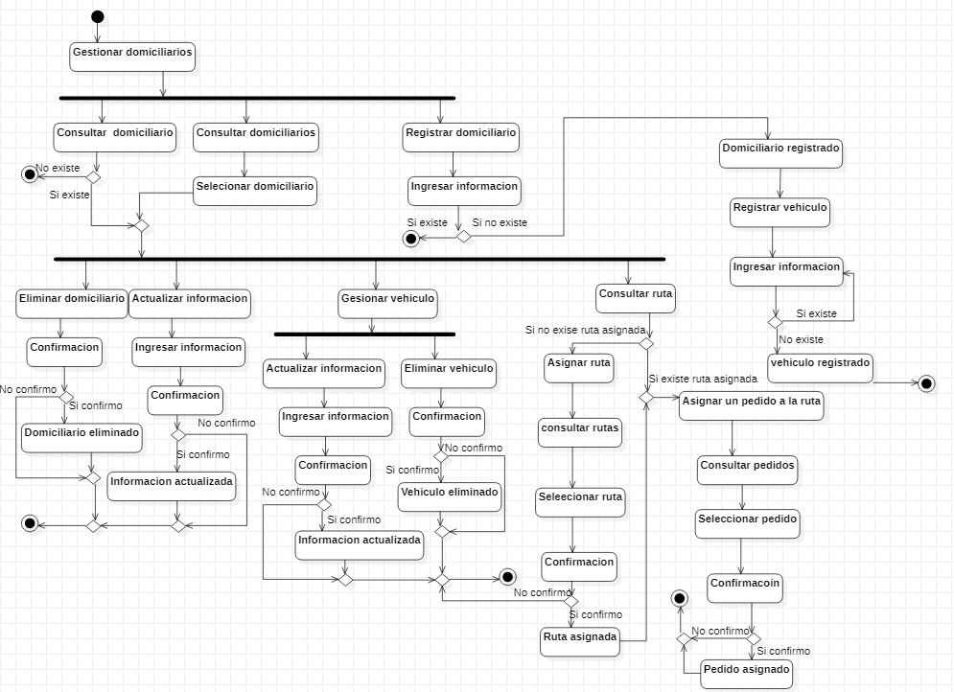

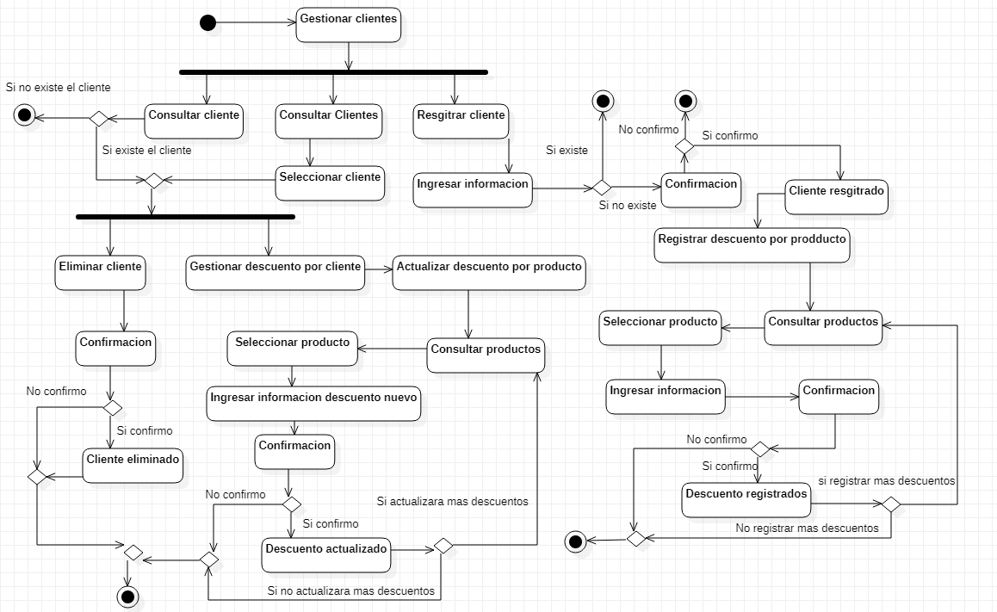

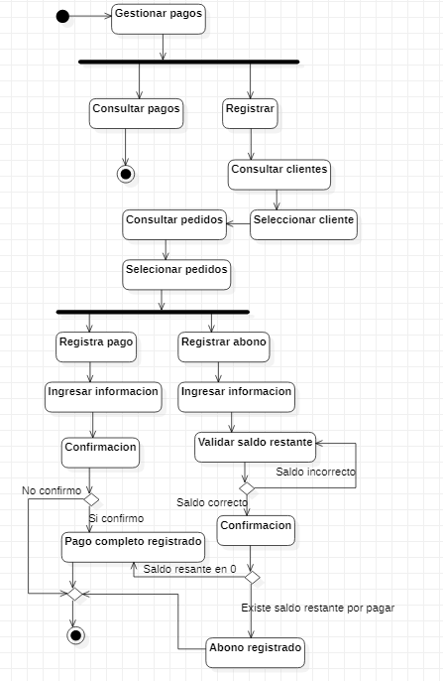 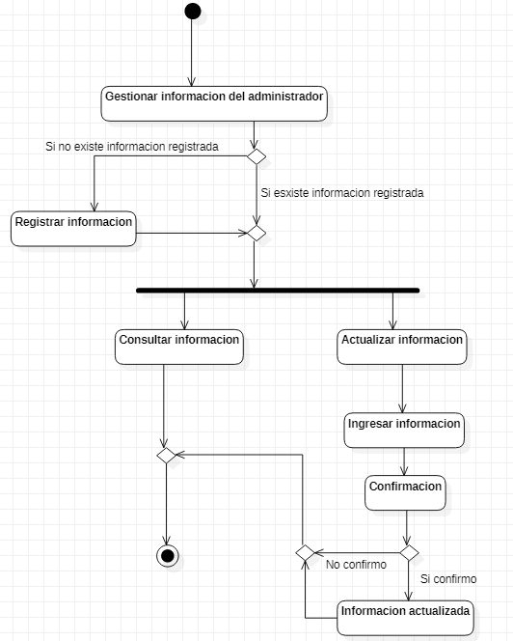

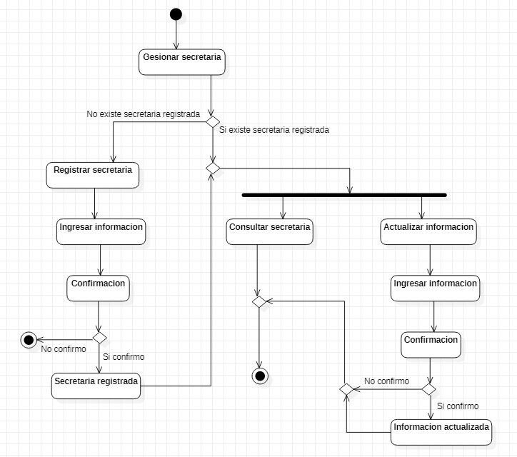

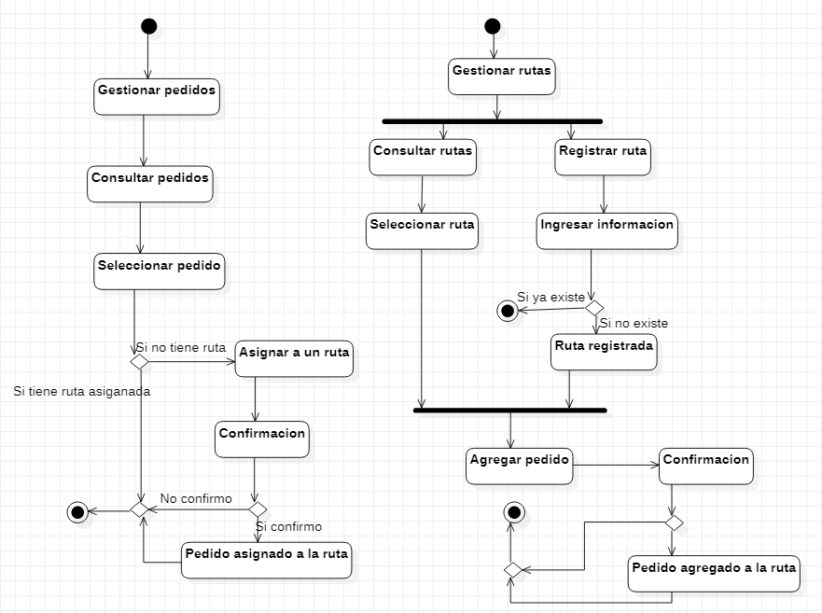

## SECRETARIA.

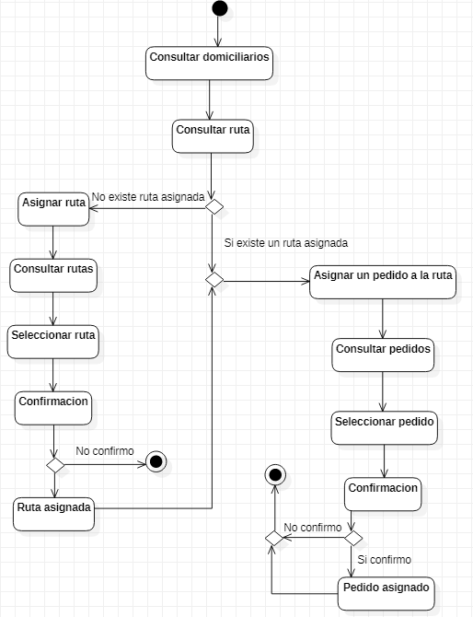

## DOMICILIARIO.

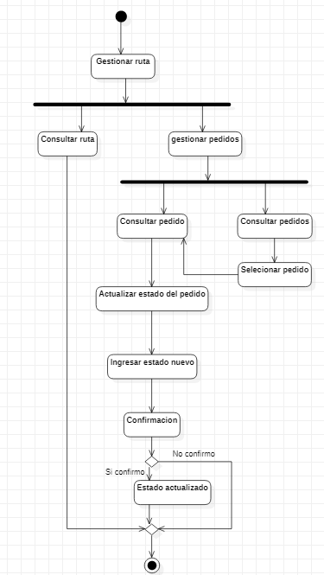

## CLIENTE.

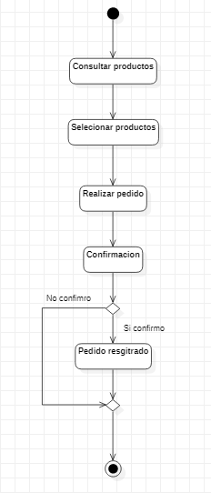

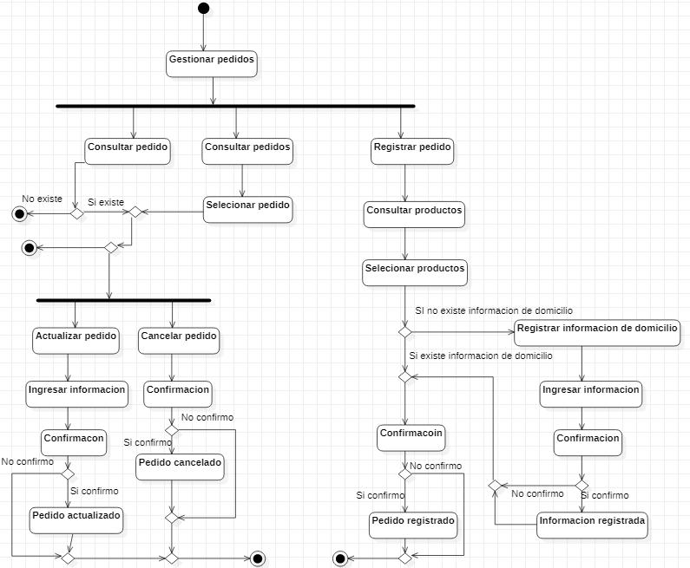

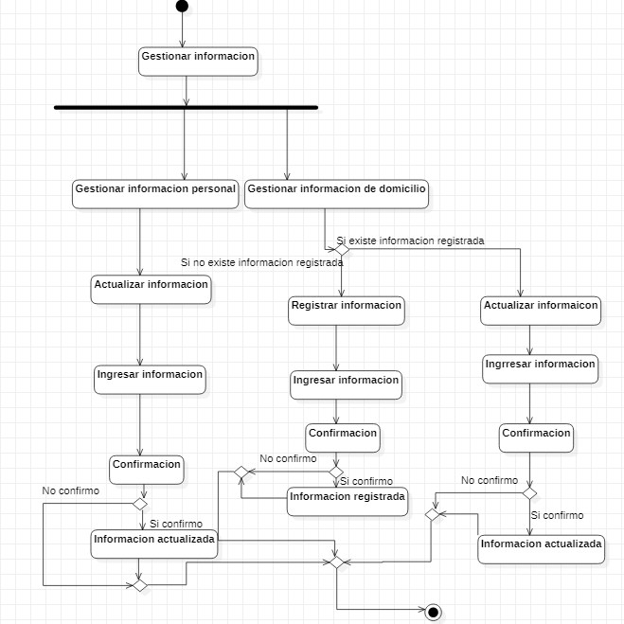

## SISTEMA

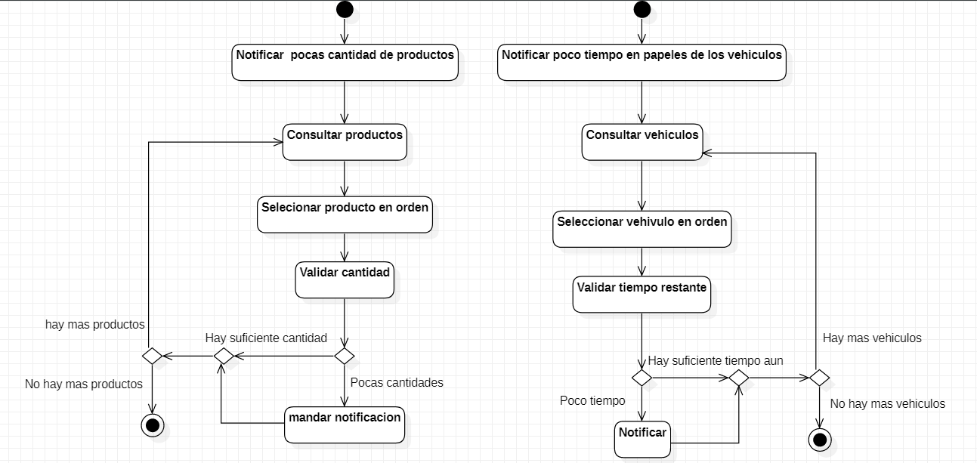

## TODOS LOS ACTORES.

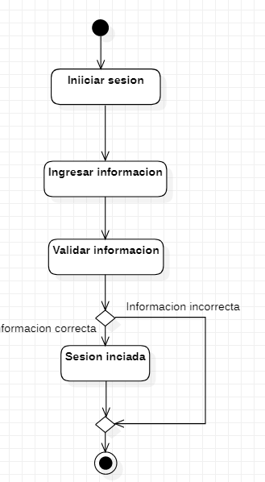 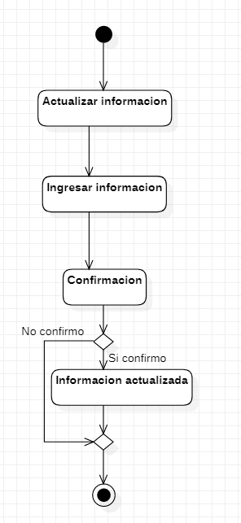

# DIAGRAMA DE CLASES

# HISTORIAS DE USUARIO

|  |  |
| --- | --- |
| HU1 | Historia del usuario: Registro de usuario. |
| Como | Usuario |
| Quiero | Registrar mi información en el aplicativo. |
| Para | Poder consultar los productos ofertados y realizar pedidos. |
| Condiciones | No se admiten usuarios duplicados. |

|  |  |
| --- | --- |
| HU2 | Historia del usuario: Gestionar mi información |
| Como | Usuario |
| Quiero | Poder modificar / actualizar o eliminar mi información del aplicativo. |
| Para | Tener mi información actualizada o en caso tal desistir de los servicios prestados. |
| Condiciones |  |

|  |  |
| --- | --- |
| HU3 | Historia del usuario: Solicitud de pedido. |
| Como | Usuario |
| Quiero | Solicitar un pedido por domicilio. |
| Para | No tener que ir al lugar de compra, ahorra y agilizar el transporte de mis pedidos. |
| Condiciones | El usuario debe seleccionar la cantidad de productos y suministrar la información pertinente. |

|  |  |
| --- | --- |
| HU4 | Historia del usuario: Gestionar precios |
| Como | Administrador |
| Quiero | Sugerir el precio de los productos a los clientes de forma individual por medio del aplicativo. |
| Para | Brindarles a los clientes precios que estén más acorde a sus demandas con respecto a lo que más soliciten regularmente. |
| Condiciones | Los precios son acordados entre el administrador y el usuario. |

|  |  |
| --- | --- |
| HU5 | Historia del usuario: Gestionar precios |
| Como | Usuario |
| Quiero | Acordar el precio de los productos de forma individual que compre por medio del aplicativo. |
| Para | Tener precios que estén más acorde a mis demandas y necesidades. |
| Condiciones | Los precios son acordados entre el administrador y el usuario. |

|  |  |
| --- | --- |
| HU6 | Historia del usuario: Gestión de usuarios |
| Como | Administrador |
| Quiero | Poder registrar, modificar / actualizar o eliminar la información relacionada con los usuarios. |
| Para | Tener la información relacionada con los usuarios actualizada. |
| Condiciones | Al registrar o modificar, se debe tener en cuenta que no se permiten usuarios duplicados. |

|  |  |
| --- | --- |
| HU7 | Historia del usuario: Gestión de domiciliarios. |
| Como | Administrador |
| Quiero | Poder registrar, modificar / actualizar o eliminar la información relacionada con los domiciliarios. |
| Para | Poder asignar los pedidos y tener un control de los servicios prestados |
| Condiciones | Al registrar o modificar, se debe tener en cuenta que no se permiten domiciliarios duplicados. |

|  |  |
| --- | --- |
| HU8 | Historia del usuario: Gestión información de secretaria / secretario. |
| Como | Administrador |
| Quiero | Poder registrar, modificar / actualizar o eliminar la información relacionada con la persona que ocupe el puesto de secretario o secretaria. |
| Para | Tener la información relacionada con este puesto actualizada. |
| Condiciones | Al registrar o modificar, se debe tener en cuenta que no se permiten secretarios o secretarias duplicados. |

|  |  |
| --- | --- |
| HU9 | Historia del usuario: Gestión inventario. |
| Como | Administrador |
| Quiero | Poder registrar, modificar / actualiza o eliminar la información relacionada con los productos que se comercializan por medio del aplicativo. |
| Para | Tener un inventario actualizado con información confiable. |
| Condiciones |  |

|  |  |
| --- | --- |
| HU10 | Historia del usuario: Gestión de pedidos |
| Como | Secretaria / secretario |
| Quiero | Poder ver todos los pedidos realizados por los clientes y los estados de cada uno de ellos, y asignarlos a un domiciliario para su entrega. |
| Para | Tener control sobre los pedidos y administrarlos asignando estos mismos a domiciliarios que tenga la ruta más optima. |
| Condiciones | El pedido sea asignado a domiciliarios con rutas más optimas |

|  |  |
| --- | --- |
| HU11 | Historia del usuario: Asignación de pedidos |
| Como | Secretaria / secretario |
| Quiero | Poder asignarle los pedidos a cada uno de los domiciliarios. |
| Para | Que sean ellos quienes los entreguen a los clientes. |
| Condiciones | Los pedidos no se le asignan a cualquier domiciliario, eso depende de la ubicación donde se entregará el pedido, y la ruta asignada a los domiciliarios. |

|  |  |
| --- | --- |
| HU12 | Historia del usuario: Gestión de pedidos |
| Como | Domiciliario |
| Quiero | Ver todos los pedidos que se han asignado a mi ruta, y modificar el estado de cada uno de ellos. |
| Para | Tener control sobre el estado de los pedidos. |
| Condiciones | Un domiciliario debe cambiar el estado en un orden establecido, no puede saltar varios estados en una sola modificación. |

# REFERENCIAS BIBLIOGRÁFICAS:

1. Frugol S.A.S, Disponible en:

http://frugol.com.co/

1. Empresa Axartfruit, Disponible en:

http://www.axarfruit.com/

1. Campo y Mercado, Disponible en:

https://www.campoymercado.com/

1. Frutícola de Colombia, Disponible en:

http://www.fruticoladecolombia.com/

1. Mambo S.A.S, Disponible en:

http://www.mambo.com.co/

1. La Mayorista, Disponible en:

https://lamayorista.com/tienda/distri_valle/

1. Líneas de investigación, Disponible en:

http://sistemas.unicesar.edu.co/index.php/investigacion/grupos-y-lineas-de-investigacion

1. Meza, A. D, Gonzales, K. D., Jiménez, T., Martínez, D. D., Sierra, A., … Yaneth, J. A. (2015), Líneas de investigación y sublíneas de investigación. Disponible en: (https://docs.google.com/viewer?a=v&pid=sites&srcid=dW5pY2VzYXIuZWR1LmNvfGV5ZHlzdWFyZXpifGd4OjRlNGQ0NDEzMTQ0NDIzYTg).